锡山区京骑车辆厂召回
部分自由派牌TDT2011Z电动自行车

生产者名称 | 锡山区京骑车辆厂
产品名称 | 电动自行车 | 品牌 | 自由派
型号/规格 | TDT2011Z
生产起止日期 | 2021年8月26日至2021年9月5日 | 涉及数量 | 125辆
生产批号/批次 | 202108
产品描述及外观照片 | 电动自行车是指以蓄电池作为辅助能源，在普通自行车的基础上，安装了电机、控制器、蓄电池、转把、闸把等操纵部件和显示仪表系统的交通工具。  车身颜色为黑色和灰色。  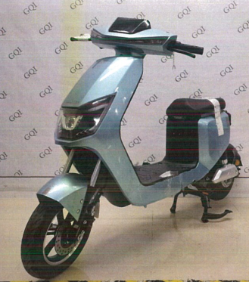
存在的缺陷 | 1、淋水涉水试验后绝缘电阻值低于标准值；  2、蓄电池未固定在电池组盒内，蓄电池与电池组盒不能合理匹配，不能防止改变电池容量或电压；蓄电池与电池组盒侧壁的最大间隙大于30mm，未合理匹配；  3、充电线路中无熔断器或断路器保护装置；  4、侧反射器和后反射器不符合光学要求。
可能导致的后果 | 1、淋水涉水该项目不符合标准，电动自行车容易因雨天进水而使电气部件发生故障或漏电等事故；  2、如果蓄电池与电池组盒未合理匹配，或预留扩展车载蓄电池的接口，则存在被改装的风险，电池电压、容量增加，超过原车设计数值，引起线路发热过载，引发起火爆炸等严重安全隐患；  3、在充电或使用过程中发生短路等故障时，如果短路保护装置缺失或失效，会导致整车在充放电过程中无法切断回路中过大电流，从而损坏电路，甚至引发整车电路的起火、自燃等情况；  4、后反射器、侧反射器光学性能差，消费者在光照不足的情况下骑行车辆，不能被其他机动车辆车辆有效辨别，可能导致发生交通事故。
避免损害发生的应急处置方式 | 锡山区京骑车辆厂将通过厂门口及各经销商门店发布召回公告，请消费者立即停止使用该产品并了解相关安全使用注意事项。
具体召回措施 | 锡山区京骑车辆厂通过厂门口及各经销商门店发布召回公告，敬请消费者立即停止使用召回范围内的产品，并联系各经销商更换全新的符合要求的电池仓、后反射器及侧反射器 、套锁密封圈，加装配断电及短路保护开关、对控制器做防水措施，以消除安全隐患。消费者因本次召回所产生的邮寄等相关费用均由锡山区京骑车辆厂承担。
召回负责机构 | 锡山区京骑车辆厂
召回联系方式 | 联系人：杜庆威 18921370458
召回进度安排 | 1、2021年12月5日立即停止生产该款存在缺陷的产品并对库存产品重新检验以保证出厂产品合格；  2、2024年10月26日前通知销售商停止销售并下架该款存在缺陷的产品；  3、 2024年10月25日通过在厂门口及各销售门店发布召回公告，通知召回信息；  4、2025年1月10日前对销售商库存产品进行重新检验，修复完成产品出厂状况；  5、2025年1月16日前完成消费者手中产品的检查及更换电池组盒等事宜。  计划于2025年1月16日完成积极的召回行动。
其他需要报告的内容
其他信息 | 消费者可登录江苏省缺陷产品管理技术中心网站（http://www.jssi.org.cn/c/zhaohui/）、国家市场监管总局缺陷产品管理中心网站（dpac.samr.gov.cn）、中国产品安全与召回信息网（www.recall.org.cn/）、以及关注微信公众号（SAMRDPRC)，或拨打总局缺陷产品管理中心热线电话010-59799616，了解更多信息。

